

UNIDAD DE GESTION DE RIESGOS
UNIVERSIDAD NACIONAL DE SAN LUIS

NORMA GENERAL

USO DE EXTINTORES

Conozca su Matafuego

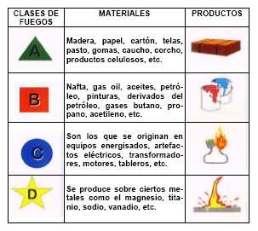

Identifique el extintor adecuado a la clase de fuego que se genere.

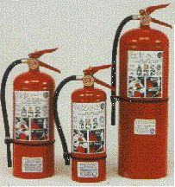
- Todo matafuego tiene en su frente indicado el tipo de fuego que puede extinguir.

- Su identificación se basa en la lectura de las letras: A – B – C

- Si un matafuego no es apto para un tipo de fuego, le falta alguna de las tres letras o la que no es apta se encuentra tachada. Ej:

  - ABC => apto para los tres tipos de fuego

  - BC => apto únicamente para fuegos sobre líquidos inflamables, gases combustibles o eléctricos.

  - A BC => apto únicamente para fuegos sólidos

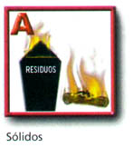
Conceptos Básicos de Extinción

SOLIDOS

- Trasládelo al lugar del hecho. Quítele el precinto y el seguro.

- Acciónelo dirigiendo el chorro en zig-zag sobre el paso de la llama.

- Si el fuego se propaga verticalmente comience la extinción desde abajo y luego con suave movimiento ascendente.

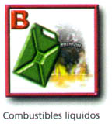
LIQUIDOS INFLAMABLES

- Ataque el fuego hacia donde son impelidas las llamas, guardando cierta distancia.

- En superficies líquidas inflamables comience la extinción por la base y desde el borde.

- En derrames sobre el piso extinga barriendo la superficie. En derrames verticales de arriba hacia abajo.

- Utilice varios extintores a la vez y no uno tras de otro.

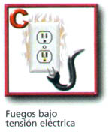
INSTALACIONES ELÉCTRICAS

- Traslade el extintor al lugar del hecho, si es posible corte la corriente.

- Colóquese en forma lateral a la instalación, a fin de no ser alcanzado por partículas incandescentes.

- Si el elemento extintor es polvo químico seco, dirija la descarga barriendo el fuego.

- Si el elemento extintor es un gas, proyecte el chorro sobre la masa combustiva, con movimientos rápidos.

ADEMÁS...

- En todos los casos, una vez extinguido el fuego, permanezca en el lugar unos instantes a fin de asegurarse que no se produzca una reignición.

- Cortada la energía, los fuegos sobre instalaciones energizadas, deben considerarse como sobre sólidos (fuego en aislantes de conductores) y sobre líquidos cuando se desarrollan en aceites (transformadores)

LA SEGURIDAD DEPENDE DE TODOS

